Peran Under The Same Sun Dalam Penanganan Pelanggaran Hak Asasi Manusia Penderita Albino Di Tanzania.

The Role of Under The Same Sun in Handling Human Rights Violations against Albino Sufferers in Tanzania.

Skripsi

Diajukan Untuk Memenuhi Salah Satu Syarat
Dalam Menempuh Ujian Sarjana Program Studi Strata Satu
Jurusan Ilmu Hubungan Internasional

Disusun oleh:
Mulya Iskandar Tangko
NIM. 172030036

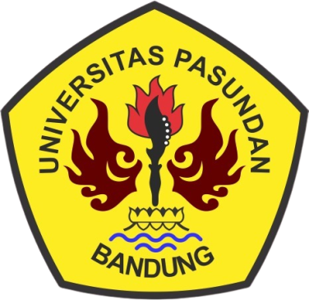

FAKULTAS ILMU SOSIAL DAN ILMU POLITIK
UNIVERSITAS PASUNDAN
BANDUNG
2021

